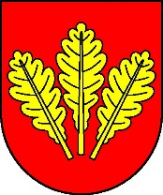
Mesto Nová Dubnica
Mestský úrad, Trenčianska 45/41, 018 51 Nová Dubnica

Číslo: OSO/2024 Nová Dubnica, 22.04.2024

Uznesenie Mestského zastupiteľstva v Novej Dubnici zo dňa 18. apríla 2024

8. Hospodárske výsledky BP, m.p.o. Mesta Nová Dubnica za rok 2023

U z n e s e n i e č. 21

Mestské zastupiteľstvo na základe prerokovaného materiálu

A/ s c h v a ľ u j e

hospodársky výsledok Bytového podniku, m.p.o, Nová Dubnica za rok 2023 v sume 6 386,19 EUR.

Ing. Peter Marušinec
primátor

Za správnosť: Ing. Dana Šťastná
vedúca organizačno-správneho oddelenia

